Русский язык дата:
Тема: «Правописание безударных гласных в корне слова»
Цель: Повторить правила правописания безударных гласных в корне слова.
Задачи:
формировать умение видеть орфограмму в корне слова;
уточнение знаний учащихся об особенностях проверочных слов и способах проверки;
развивать орфографическую зоркость, каллиграфический навык письма, внимание, память;
Воспитывать умение работать сообща, уважать мнение друг друга;
Оборудование: карточка, и анкеты для рефлексии, учебники, тетради.
Ход урока
1.Организационный момент
Давайте улыбнемся друг другу, я рада вновь видеть ваши улыбки и думаю, что сегодняшний день принесет нам радость общения друг с другом. Успехов вам и удач! Каким вы хотите видеть сегодняшний урок?
2.Сообщение темы урока
Сегодня мы будем работать по теме «Правописание безударной гласной в корне слова». А точнее, мы воспроизведем наши знания полученные в 3классе по этой теме.
3.Актуализация знаний
1.Прием «Мозговой штурм»
Что такое словосочетание?
Из каких слов состоит словосочетание? Какое слово является главным, а какое зависимым?
Что такое предложение? Какие бывают по цели высказывания и по интонации?
Какие предложения называются главными, а какие второстепенными ?
Из каких значимых частей состоят слова?
Какая часть является главной?
Как называются части слова, которые стоят перед корнем и после корня?
(во время опроса 1 ученику дается карточка с заданием)
Задание: разбери по составу
Безоблачный -
Ягода-
Овощной-
Как проверить безударный гласный?
(нужно подобрать однокоренное слово или так изменить проверяемое слово, чтобы безударный гласный стал ударным( лесной- лес)
Все ли безударные гласные корня можно проверить?
(нет,не все. Есть в слове гласные, не проверяемые ударением( капуста,соловей) их нужно запомнить.
4.Работа по теме урока
Введение понятия «опасный звук»
Безударный гласный находится в слабой позиции: звук не совпадает с буквой. Поэтому безударный гласный- «опасный звук», который нужно проверять «сильным» звуком под ударением.
Упр 42 стр 26. Прочитай. О каких «опасных» звуках говорится в стихотворении? Объясни, почему они «опасные».
В жизни трудящихся звуков  Разное может случиться:  Могут они оказаться  В сильной и слабой позиции | Звук очень ясно слышится,  А буква другая пишется.  Гласные и согласные  Бывают такие опасные!
Найди в словах «опасные» гласные, которые произносятся не так, как пишутся: кормушка, котенок, ночной, домашний, возили.
Какой звук слышится? А какая буква пишется? Как называется гласный звук, который не совпадает с буквой?
Упр 44 стр27.Вставь пропущенные гласные, найди проверочное слово. (коллективная работа)
Холодный-холод, грибной- гриб, сосна- сосны, земля- земли. Сорока, дорога, воробей, салат, капуста.
5.Физминутка
Упр 45. Объясни значение слов:
Запевать песню(петь).
Запивать лекарство водой( пить)
Примерять платье( мерить)
Примирять поссорившихся ребят( мир)
Посидеть в парке( сидя)
Поседеть к старости (сед)
Разрядить ружье( заряд)
Разредить морковь на грядке( редко)
Работа со словарными словами.
Растения: береза, карагач, капуста, морковь, баклажан, помидоры.
Животные: медведь ,заяц, олень, бегемот, верблюд.
Одежда: пальто, колготки, сапоги.
6.Закрепление
Самостоятельная работа
1.Подбери проверочное слово.
Домашний(дом),деловой(дело),сова(совы),свеча(свечка),гора( горы)ю
2.Разбор по составу.
Опушка, алмазный, тополиный, прибрежный.
Проверка
Работа с текстом
Упр48.
Какова тема и основная мысль текста? Озаглавь его.
А что интересного знаешь ты о жизни змей?
7.Итог урока. Рефлексия.
- Анкета
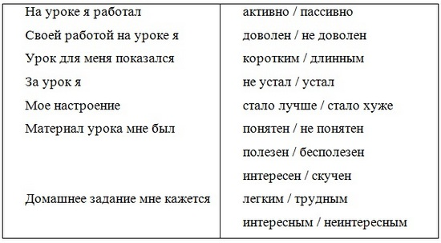
8.Д)з стр 27 упр43 .Вставь пропущенные буквы. Поставь ударение. Подчеркни проверочное слово.
Следом, следы, наследил, тихий, тихоня, тишина, просьба, проситель, просить, скрип, скрипучий, заскрипеть, пастбище, пасти, пастух.

